Белорусский государственный технологический университет
Факультет информационных технологий
Кафедра программной инженерии

Лабораторная работа №3
По дисциплине «Информационная безопасность»
На тему «Теории чисел и их использование в криптографии»

Выполнил:
Студент 3 курса 8 группы
Лужецкий Владислав Константинович
Преподаватель: асс. Савельева М.Г.

Минск 2026
Оглавление
Введение 3
1 Подсчет простых чисел и их сравнение 4
2 Поиск простых чисел в интервале [m, n] 5
3 Каноническое разложение чисел 6
4 Проверка конкатенации m || n на простоту 7
5 Нахождение НОД(m, n) 8
5 Разработка авторского приложения 9
Выводы 11

Введение
Цель: Практическое освоение и применение базовых алгоритмов теории чисел, включая поиск и оценку распределения простых чисел, каноническое разложение на множители и нахождение наибольшего общего делителя.
Исходные параметры: m = 431, n = 471.
Теория чисел является фундаментом современной криптографии. Алгоритмы поиска простых чисел и разложения на множители лежат в основе криптосистем с открытым ключом, а нахождение НОД необходимо для реализации многих протоколов защиты данных. В данной работе рассматривается как аналитический («ручной») подход, так и программная реализация данных задач на языке JavaScript (платформа Node.js).

1 Подсчет простых чисел и их сравнение
Необходимо определить количество простых чисел в интервале от 2 до n (где n = 471) и сравнить полученный результат с теоретической оценкой n/ln(n).
Фактическое количество: При подсчете простых чисел в интервале [2, 471] выявляется ровно 91 простое число, но стоит отметить, что программа L_Prost выводит 88 символов, так как не учитывает 2, 3 и 5 в нашем диапазоне.
Теоретическая оценка: Согласно теореме о распределении простых чисел, их примерное количество вычисляется по формуле n/ln(n). Для наших значений получим число равно 76.5.
Фактическое количество превышает оценку (76.5). Данное расхождение является нормой, так как формула n/ln(n) обеспечивает высокую точность лишь при достаточно больших значениях n. Результат подсчёта простых чисел в нашем диапазоне представлен на рисунке 1.1.
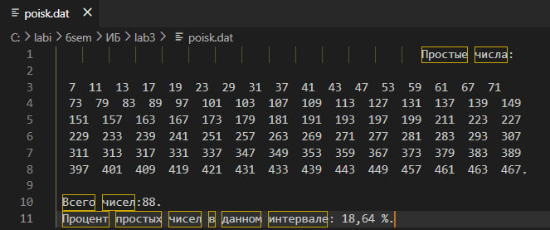
Рисунок 1.1 – Поиск простых чисел в интервале [2,n]
Как и говорилось ранее, программа не учитывает 3 простых числа из нашего диапазона, а именно числа: 2, 3, 5.

2 Поиск простых чисел в интервале [m, n]
Определим простые числа в заданном диапазоне от 431 до 471 с использованием алгоритма «решето Эратосфена».
Для нахождения простых чисел в этом интервале вручную, необходимо отсеять все числа, кратные простым делителям, не превышающим квадратный корень из 471 = 21 (а именно: 2, 3, 5, 7, 11, 13, 17, 19).
После применения алгоритма в интервале [431, 471] остаются следующие 9 простых чисел: 431, 433, 439, 443, 449, 457, 461, 463, 467. Результат программы представлен на рисунке 2.1.
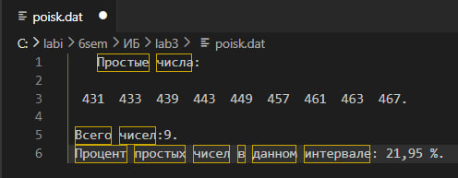
Рисунок 2.1 – Поиск простых чисел в интервале [m,n]
Сравним теперь с ручными подсчётами в Excel, представленные на рисунке 2.2.
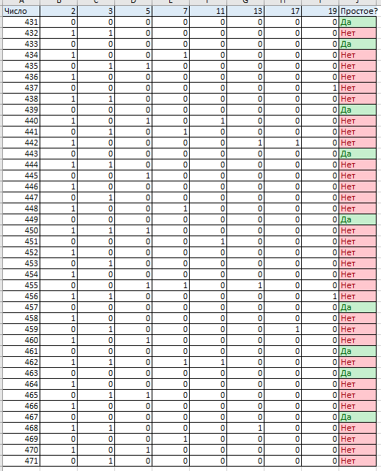
Рисунок 2.2 – Ручной поиск простых чисел в интервале [m,n]
Можно заметить, что результаты ручного подсчёта и программы совпали.

3 Каноническое разложение чисел
Представим числа m и n в канонической форме (в виде произведения простых множителей).
Для числа m = 431: Данное число не имеет делителей, кроме 1 и самого себя. Оно является простым.
431 = 431¹
Для числа n = 471: Проверка признаков делимости показывает, что сумма цифр (4 + 7 + 1 = 12), таким образом число кратно 3. Результат деления: 471 / 3 = 157. Число 157 также является простым.
471 = 3¹ * 157¹

4 Проверка конкатенации m || n на простоту
Выполним конкатенацию (объединение) заданных чисел m и n. Получаем число: 431471.
Проверим полученное число на наличие делителей. В ходе проверки выясняется, что данное число делится на 19 без остатка:
431471 = 19 * 22709
Поскольку число 431471 имеет делители, отличные от единицы и самого себя, оно является составным.

5 Нахождение НОД(m, n)
Вычислим Наибольший Общий Делитель (НОД) для чисел 431 и 471.
Используем классический алгоритм Евклида, данный метод представлен в таблице 5.1.
Таблица 5.1 – Решение задачи
№ | Описание
1. | 471 = 431 * 1 + 40
2. | 431 = 40 * 10 + 31
3. | 40 = 31 * 1 + 9
4. | 31 = 9 * 3 + 4
5. | 9 = 4 * 2 + 1
6. | 4 = 1* 4 + 0
Последний ненулевой остаток в этой цепочке равен 1. Следовательно: НОД(431, 471) = 1
Числа 431 и 471 не имеют общих делителей (кроме единицы) и являются взаимно простыми.

6 Разработка авторского приложения
Разработаем консольное приложение на платформе Node.js для вычисления наибольшего общего делителя (НОД) двух или трех чисел и поиска простых чисел в заданном интервале, а также автоматизировать расчеты по заданиям 1 и 2. Исходный код представлен в листинге 6.1.
function getGCD(a, b) {
while (b !== 0) {
let temp = b;
b = a % b;
a = temp;}
return a;}

function getGCDThree(a, b, c) {
return getGCD(getGCD(a, b), c);}

function findPrimesInRange(start, end) {
const primes = [];
const min = Math.max(2, start);
for (let i = min; i <= end; i++) {
let isPrime = true;
for (let j = 2; j <= Math.sqrt(i); j++) {
if (i % j === 0) {
isPrime = false;
break;}}
if (isPrime) primes.push(i);}
return primes;}
const m = 431;
const n = 471;
console.log("=== exercise 1 ===");
const primesToN = findPrimesInRange(2, n);
const actualCount = primesToN.length;
const theoreticalCount = n / Math.log(n);

console.log(`All prime numbers in the range [2, ${n}]: ${actualCount}`);
console.log(`(n / ln(n)): ${theoreticalCount.toFixed(2)}`);
console.log("\n=== exercise 2 ===");
const primesInRange = findPrimesInRange(m, n);
console.log(`Find prime numbers in range [${m}, ${n}]:`);
console.log(primesInRange.join(', '));
console.log(`The number of prime numbers in the range: ${primesInRange.length}`);

console.log("\n=== check GCD ===");
console.log(`GCD(${m}, ${n}) = ${getGCD(m, n)}`);
console.log(`Example GCD with (48, 64, 16 numbers: ${getGCDThree(45, 64, 22)}`);
Листинг 6.1 – Исходный код программы
Результат работы приложения представлен на рисунке 6.1.
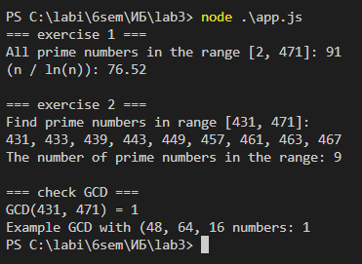
Рисунок 6.1 – Результат выполнения программы
Разработанное приложение на Node.js успешно справляется с поставленными задачами. Программные вычисления полностью совпали с результатами «ручного» счета и данными из исходного файла poisk.dat, за исключением отсутствия 2,3,5 в списке простых чисел для интервала [2,n].

Выводы
В ходе выполнения лабораторной работы были изучены и практически применены фундаментальные алгоритмы теории чисел на примере заданных параметров m=431 и n=471.
- анализ распределения простых чисел: Было проведено сравнение фактического количества простых чисел в интервале до n (91 число). Полученное расхождение подтвердило, что асимптотическая формула дает значительную погрешность на малых выборках и становится более точной при увеличении n;
- поиск простых чисел в интервале: С помощью метода «Решета Эратосфена» был определен список простых чисел в диапазоне [431, 471], состоящий из 9 элементов. Результаты ручного вычисления полностью совпали с данными программного комплекса;
- свойства чисел: На основе канонического разложения и алгоритма Евклида установлено, что числа m и n являются взаимно простыми (НОД = 1). Также была проведена проверка конкатенации m||n (число 431471), которая показала, что полученное значение является составным (делится на 19);
- программная реализация: Было разработано приложение на Node.js, реализующее универсальные функции для поиска простых чисел и нахождения НОД произвольного количества аргументов.
Таким образом, поставленные цели были достигнуты, а теоретические положения подтверждены практическими расчетами и программными тестами.

